附件：

如有建议或意见，请以书面形式并加盖公章、注明联系人、联系方式，于2025年04月27日17:30之前送至我单位，逾期不受理（如邮寄，2025年04月27日17:30之后到达本公司的邮件将不再受理。）

**项目要求（采购需求）**

一、项目内容及说明

项目内容：天地图沛县2024-2025年度数据融合

项目预算：本项目不接受超过151.2 万元（采购项目预算金额）的投标报价；报价包括全部费用，采购人不再支付报价以外的任何费用。

二、项目背景

2024年根据《自然资源部办公厅关于开展地理信息公共服务平台2024年综合评估工作的通知》(自然资办函〔2024〕 403号)，江苏省自然资源厅关于印发《2024年江苏省天地图市县节点数据更新技术要求》的通知，要求各设区市自然资源主管部门组织辖区内各天地图节点管理建设单位遵照执行。

沛县测制了县级1：500、1：1000、1：2000大比例尺正射影像及地形图、全县域基础测绘DLG成果，成果均为保密数据，需要以电子地图服务的方式为政府部门、企事业单位、社会公众提供高精度的地图服务。“天地图·沛县”于2022年改版上线以来，为沛县多个部门、社会公众提供了高质量的地理信息服务，电子地图数据亟需更新。为更好地满足公众对地理位置、时空信息的查询、获取等方面的需求，配合好国家、省厅的相关工作，结合沛县的实际情况，亟需开展“天地图·沛县”2024-2025年数据融合项目。

三、建设内容与要求

主要建设内容包括：2025年“天地图·沛县”门户网站运行维护及2024-2025年数据维护；18-20级电子地图更新以及“天地图·沛县”数据融合工作。

（一）建设要求

2.1测绘基准

平面坐标系统：2000国家大地坐标系；

高程基准：1985国家高程基准。

2.2电子地图制作要求

电子地图数据集包含矢量数据、地名地址与兴趣点数据等，现势性优于2025年，数据总体精细度优于“天地图•江苏”省级数据库。电子地图数据集生产处理按照《江苏省地理信息公共服务平台（天地图）市县级数据资源建设技术指南》的要求进行，电子地图制作应遵循《地理信息公共服务平台电子地图数据规范》等相关规范，公开地图应遵守《公开地图内容表示要求》等相关规范要求。

2.3天地图数据融合更新要求

以“天地图•江苏”省级数据为本底，落实江苏省自然资源厅自然资源节约集约利用综合评价考核工作要求，按照《2024年江苏省天地图市县节点数据更新技术要求》及《2024年江苏省天地图专题数据更新要求》，将18-20级电子地图数据以增量的形式融入，并对多源数据间的图形矛盾、属性矛盾、空间关系矛盾进行处理，形成一套现势、准确、规范的融合数据集。

2.4数据基础

（1）省级基础测绘更新成果。由省厅下发，比例尺为1:10000，利用内容有：境界、政区、交通、水系、居民地、植被等。

（2）亚米级遥感影像。

（3）历史大比例尺地形图数据。

可利用内容有：境界、政区、交通、水系、居民地、植被等。

（4）城镇地籍数据。可利用内容有：房屋、道路等，用于补充房屋等要素的名称等信息。

（5）不动产登记数据。可利用内容有：自然幢、宗地等。

（6）工程建设项目“多测合一”数据、工程竣工测量数据。可利用内容有：建筑工程及周边的交通、水系数据等。

（7）土地变更调查数据。可利用内容有：变化地类图斑、行政区划数据等。

（8）公安、交通、水利、文旅、市政、卫生等行业专题数据。可利用内容有：空间数据、名录资料等，如公安部门的地名地址数据、交通部门的公路数据、水利部门的河流水系数据、文旅部门的景区名录、卫生部门的医院名录等。

（二）建设内容

2.5 “天地图·沛县”门户网站运行维护

（1）天地图沛县门户网站<http://jiangsu.tianditu.gov.cn/peixian/> 需要7*24小时在线运行，保障县域节点与国家-省-市三级空间基础设施互联互通、服务接口规范兼容。

（2）对“全国地理信息资源目录服务系统”沛县子站进行维护，及时更新成果目录。

2.6 电子地图更新

结合省厅下发数据、“天地图·江苏”省级数据等数据资源，更新2025年度并整理2024年数据，经过对地理要素空间位置、几何图形、属性信息的精化、细化、校核补充等处理，完成覆盖沛县全域电子地图数据集建设，包含交通、水系、居民地、绿地、境界与政区、地名地址与兴趣点等内容，按照自然资源部要求对相关电子地图进行脱敏脱密处理，充分整合其他各类数据资源，并根据电子地图制作规范，制作L18-L20级矢量及影像电子地图瓦片，完成沛县全域范围L18-L20级电子地图的生产、更新，按照规范接口发布相应的电子地图服务。

电子地图数据建设与更新的技术路线如图1所示：

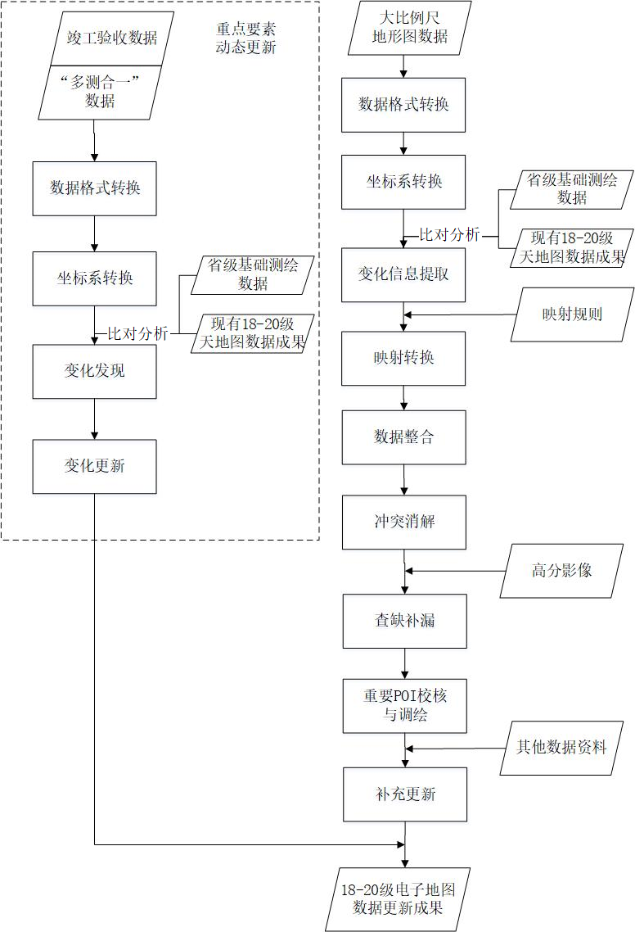

图 1电子地图数据建设与更新技术路线

（1）矢量图层处理

矢量图层处理，包括对各要素进行相应图层的要素提取、制图表达、分类、分级、属性归整等处理，最终得到图形正确、属性完整的各要素矢量图层。

1）要素提取

提取各图层需在电子地图中表示的要素。以居民地图层要素为例，对有楼栋号的房屋进行了面转点处理，以便在电子地图上标注居民地楼栋号。

2）制图表达

设置道路方向制图表达，并进行符号化处理。

3）分类、分级

道路图层要素分为高速、国道、省道、快速路、县乡道、乡村路、内部道路等多种类别，每一类道路在电子地图中的显示级别不同，设置不同类别道路在不同比例尺时的显示、标注。

4）属性规整

对在电子地图上表示的各类要素，进行了各项关键属性的修改整理。

（2）POI要素处理

1）要素分级

参考《天地图电子地图符号与注记说明》，设置各类别POI要素显示级别。

2）属性规整

门、出入口类要素作为附属设施，其TYPE2018属性值与主体保持一致。

3）同名点查重、空间位置重合处理

利用自行开发的POI查重脚本工具，对除门、出入口类之外的POI要素按照200米的距离，进行同名点查重处理。

3）点抽稀处理

为避免一定比例尺下多个点重叠显示导致注记压盖，对不同比例尺范围标注的POI点，按照距离进行了抽稀处理。

4）NAME标注简化、换行处理

为避免标注文字过多造成互相压盖，对NAME字段长度超12的POI点，进行了NAME属性简化处理。

（3）电子地图配图

1）数据提取分层

依据CH/Z 9011-2011《地理信息公共服务平台电子地图数据规范》，从数据源中提取了在电子地图中显示的水系线、水系面、居民地及其附属设施、道路及其附属设施、境界与政区等要素，并将需要用不同符号表达的数据图层按照国标分类代码进行细分。如道路图层按照道路等级细分为：主要道路、匝道、县乡道、其他道路等，其中匝道又进一步细分为：高速匝道、快速路匝道、国道匝道、省道匝道、县乡道匝道。

2）压盖处理

设置不同图层的压盖顺序，包括各图层之间以及同一图层内不同类别要素之间的压盖顺序。

3）注记配置

按照《天地图电子地图符号与注记说明》附录B 矢量地图符号与注记，进行注记字段、字体、颜色、大小、方向等设置。

4）符号表达

针对不同图层、同一图层内不同类别要素，设置不同的样式符号。

5）制图分级

建立数据图层与制图图层之间的对照关系，如制图图层中的“居民地附属设施面_体育场”图层，对应着数据图层中的RFCA、RFCL以及RFCL转面后所得图层。

6）图面表达

在图面表现上按照固定信息量的原则，设置不同级别比例尺下图面应显示的不同要素内容。

（5）缓存压制：按照CH/Z 9011-2011《地理信息公共服务平台电子地图数据规范》规定，制作地图缓存。

根据沛县自然资源和规划局提供的影像数据，根据GB/T 35764-2017《公开地图内容表示要求》，重采样降低分辨率，制作影像电子地图。

2.7 “天地图·沛县”数据融合

在上述作业环境下开展2025年度“天地图·沛县”数据更新工作及2024年至2025年数据融合工作，数据融合更新内容主要包括矢量、地名地址与兴趣点两类基础数据，共计27个图层。融合技术路线如图2所示。

图 2省市县数据融合技术路线

各类数据的整合方法如下：

（1）道路数据

“天地图·江苏”省级道路数据采用导航路网模型，以道路中心线或车道中心线表达，若车道由物理隔离带分开，按照双线进行表达。道路数据融合时，应整体沿用“天地图·江苏”省级道路数据，保持导航路网结构，重点利用“天地图·沛县”18-20级电子地图数据做好道路的增补更新、平面位置的修正、路名等信息的完善，并注意处理增补道路的表达形态，正确区分上、下行线路。

（2）房屋及附属设施数据

融合时整体沿用“天地图·沛县”18-20级电子地图数据，重点利用“天地图·江苏”省级数据做好图形与属性的增补。“天地图·江苏”省级数据库中未被采用的要素，进行逻辑删除。

（3）水系与绿地数据

从“天地图·沛县”18-20级电子地图水系、绿地数据和“天地图·江苏”省级数据中择优选用精细度较高的数据作为融合基础，并利用其它数据做好要素的增补。

（4）境界与政区

境界与政区的融合方法同水系数据，整体采用精细度更高的数据源。

（5）POI数据

整体沿用“天地图·江苏”省级数据，重点利用“天地图·沛县”18-20级电子地图数据做好POI的增补更新、平面位置的修正、属性信息的完善等。

成果分层与具体内容见表1。更新成果分批分专题提交，数据包括建成区房屋专题、政务兴趣点专题、政务兴趣面专题、年度更新成果、季度更新成果。

表1成果分层与具体内容

| 类别 | 数据层 | 数据层标识 | 数据内容（必做） | 数据内容（选做） |
| --- | --- | --- | --- | --- |
| 矢量数据 | 道路(线) | ROALN | 高速公路、国道、省道、县道、乡道、主干道、次干道、快速路、高架路、引道、支线、内部道路、隧道、专用公路、其他公路、匝道、机耕路、乡村路、具有与外界唯一相通作用的小路 | 栈道、阶梯人行路、休闲人行路、时令路、不具有与外界唯一相通作用的小路 |
| 道路附属设施（点） | LFCP | 火车站、民用机场、高速服务区 | 长途汽车站、公交站、信号灯、停车场、收费站、加油站、高速公路入口、高速公路出口、小桥 |
| 道路附属设施（线） | LFCL | - | 火车渡、汽车渡、人渡、级面桥、人形拱桥、人行桥、栈桥、缆索桥、亭桥、廊桥、过河缆 |
| 道路附属设施（面） | LFCA | 特大桥、大桥、中桥、快速路与城市主次干道上方的过街天桥 | 栈桥、缆索桥、亭桥、廊桥、立体停车场、过街天桥、地下人行通道 |
| 铁路(线) | RAILN | 高速铁路、普通铁路 | - |
| 地铁(线) | SUBLN | 地铁、轻轨、有轨电车轨道 | - |
| 地铁(点) | SUBPT | 地铁（轻轨、有轨电车）站点及出入口 | - |
| 地铁(面) | SUBPL | 站台、通道 | - |
| 水系(线) | HYDLN | 河流、沟渠等 |  |
| 水系(面) | HYDPL | 河流、运河、沟渠、湖泊、池塘、水库 | - |
| 水系注记线 | HCTLN | 有名称水系的注记线 | - |
| 水系附属设施（面） | HFCA | 人工岛、河（湖）岛 | 沙滩、沙砾滩、淤泥滩、岩石滩、岸滩、沙泥滩、砾石滩、贝类养殖滩、明礁、明礁、明礁、沙洲、水中滩、泉、危险岸区 |
| 居民地(面) | RESPL | 单幢房屋、建筑中房屋、简单房屋、突出房屋、相对固定的棚房（如加油站；临时性或者违建棚房不采集）、架空房屋 | 破坏房屋、廊房、飘楼、柱廊、门顶、雨罩子、阳台、檐廊、挑廊等 |
| 居民地附属  设施（点） | RFCP | - | 公墓、坟地、独立大坟、古迹遗址、钟鼓楼、城楼、古关塞、亭、庙宇、土地庙、清真寺、教堂、宝塔、经塔、路灯、纪念碑、牌楼、牌坊、彩门、文物碑石、旗杆、塑像 |
| 居民地附属  设施（线） | RFCL | 体育场的内轮廓线 | 牌楼、牌坊、彩门、砖石城墙 |
| 居民地附属  设施（面） | RFCA | 露天体育场 | 盐田、盐场、水产养殖场、温室、大棚、露天舞台、观礼台、厕所、公墓、坟地、独立大坟、古迹遗址、钟鼓楼、城楼、古关塞、土地庙、砖石城墙、纪念碑、报刊亭、岗亭、岗楼 |
| 绿地(面) | VEGPL | 公园、植物园、高尔夫球场、风景区内部的绿地 | 单位院落、工矿企业、居住小区等内部的人工绿地与花圃花坛、道路沿线的人工绿地与花圃花坛 |
| 道路顶层线 | ROLLN | 道路立交区域的顶层线 | - |
| 省级政区(面) | PROPL | 省级政区范围 | - |
| 地级政区(面) | DISPL | 地级政区范围 | - |
| 县级政区(面) | COUPL | 县级政区范围 | - |
| 乡级政区(面) | TOWPL | 乡级政区范围 | - |
| 村级政区（面） | VILPL | - | 村级政区范围 |
| 境界(线) | BOULN | 省级界线、地级界线、县级界线、乡级界线 | 村级界线 |
| 综合功能单元（面） | BUCA | 居住小区、政府机构、中小学、中专、职高、大专院校、综合体育中心、综合医院、专科医院、旅游度假区、风景名胜、公园、规模较大的商业综合体及购物广场（确有困难的，可放宽对集镇区及农村地区的要求，集镇区采集拥有独立院落的重要政府机构、医院及学校即可，农村地区可不采集） | 公司企业、幼儿园、托儿所、技校、驾校、党校、社区医疗、防疫站、体检机构、规模较大的旅游休闲场所（如广场、游乐园、动物园、高尔夫俱乐部）及娱乐购物场所（如电影院、剧院、戏院、博物馆等） |
| 地名地址与兴趣点数据 | 地名地址与  兴趣点 | PLAPT | 区县级以上（含）政府机构、乡镇级以上（含）地名及政府驻地、重要场所（机场、火车站、汽车客运站、小区、医院、学校、公园、商业综合体、综合体育中心、城市标志性建筑、风景名胜区、规模较大的城市广场、休闲度假区等） | 行政村、自然村、村屯级地名、村组级地名、社区、集镇、区片名、村（居）委会、农村居民点地名、地址、各类兴趣点（包含政府、教育、文化、卫生、餐饮、住宿、运动、休闲、娱乐、金融、交通等类别） |

四、建设周期

本项目建设周期：合同签订之日起到2025年12月31日。

**本项目申请人的资格要求：**

满足《中华人民共和国政府采购法》第二十二条规定：

1.提供合法有效的法人的营业执照（或事业单位法人证书）或其他组织应提供合法证明文件的扫描件。

2.财务状况报告，至少提供：供应商的“首次响应文件提交的截止时间”前6个月内任何1月（不含“首次响应文件提交的截止时间”当月）的资产负债表的扫描件1份；供应商的“首次响应文件提交的截止时间”前6个月内任何1月（不含“首次响应文件提交的截止时间”当月）的利润表月报表的扫描件1份；或提供2024年度财务报告应包括审计报告正文、资产负债表、现金流量表、利润表）。

3.供应商的“首次响应文件提交的截止时间”前6个月内任何1月的依法缴纳税收和社会保障资金的相关材料的扫描件（依法免税或不需要缴纳社会保障资金的供应商,应提供相应文件证明其依法免税或不需要缴纳社会保障资金)。

4.具备履行合同所必需的设备和专业技术能力的书面声明。响应文件中提供《具备履行合同所必需的设备和专业技术能力的书面声明》（加盖电子签章，格式见《磋商文件》附件）；

5.供应商参加政府采购活动前3年内在经营活动中没有重大违法记录的书面声明（加盖电子签章，格式见《磋商文件》附件）；

6.本项目的特定资格条件：**投标人具备有效的甲级测绘资质**。